Лабораторная работа №1
Модели и моделирование.
ЗАДАНИЕ 1
Цель моделирования: помощь в предсказании показателя успешности подростков.
Модели оптимального поведения:
- Когнитивная: анализируем показатель успешности школьников по таким признакам, как их учебные успехи, участие в общественной жизни, посещение дополнительных учебных занятий, наличие друзей внутри коллектива, планы на дальнейшую учебу, а также наличие обоих родителей, их образование и работа.
Положительное влияние на успешность подростка оказывают:
- выполнение учебных программ;
- социальная активность;
- планирование ближайшего будущего.
Факторы, влияющие на стартовые возможности и риск потенциального успеха/неуспеха:
- наличие (обоих) родителей;
- образование родителей;
- наличие работы и должность родителей.
- Содержательная:
На основе имеющихся данных (об учебных успехах школьников, их участии в общественной жизни, дополнительных учебных занятиях, наличии друзей внутри коллектива, планах на дальнейшую учебу, а также их семьях – наличии обоих родителей, их образовании, работе) обстановке можно оценить оказываемое влияние будущих достижений на показатель успешности.
Для оценки выбрана прогностическая модель со следующими параметрами:
- отсутствие академических задолженностей оказывает положительное влияние на успешность, в противном случае – отрицательное;
- участие в жизни общества оказывают положительное влияние на успешность в рамках данного общества, в противном случае – нейтральное или отрицательное;
- посещение дополнительных учебных занятий говорит либо о сложностях в учёбе, либо о расширении компетенций учащегося, что в обоих случаях в среднем оказывает положительное влияние на успешность;
- наличие друзей внутри коллектива оказывает положительное влияние на успешность, в противном случае – нейтральное или отрицательное;
- наличие планов на дальнейшую учёбу оказывает положительное влияние на успешность, в противном случае – нейтральное (жизнь по течению) или отрицательное (ограниченность в выборе);
Исходя из стартовых факторов для каждого человека, можно сделать предположения, что:
- наличие родителей оказывает влияние на психологическое состояние ребёнка и его воспитание;
- образование родителей влияет на ожидания успехов своего ребёнка;
- наличие работы и её квалификация влияет на уровень благосостояния семьи и, как следствие, на текущие возможности ребёнка.

- Концептуальная (причинно-следственная): на основе содержательной модели можно выделить необходимые поля и меры измерения показателя успешности.
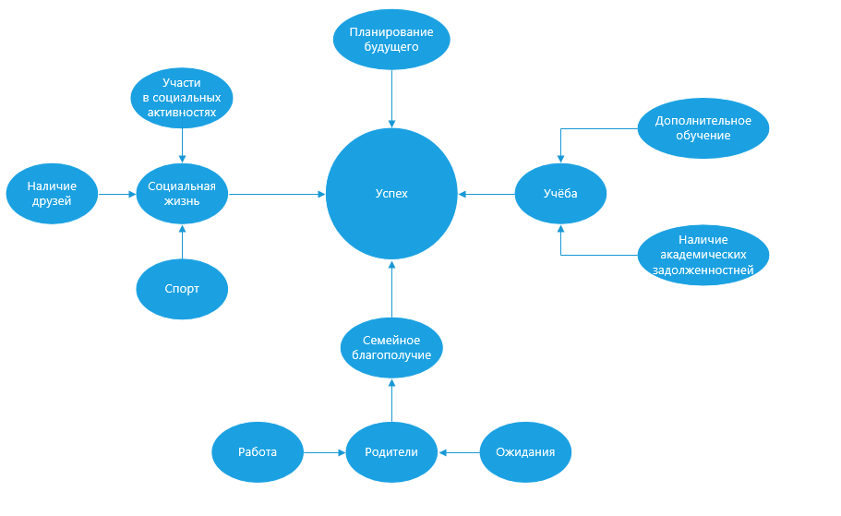
Шкала от 0 до 4, которая вычисляется сложением 4-х основных показателей (0 или 1), а они – логическим сложением подпоказателей.
Можно разделить подростков на 3 категории: успешные (4 балла), средне успешные (2-3 балла), неуспешные (0-1 балл).

ЗАДАНИЕ 2
Когнитивная:
Этапы передачи:
- инфекция: попадание патогена в организм существа;
- инкубационный период: период от инфицирования до симптомов;
- передача: от инфицированного существа к другому восприимчивому (воздушно-капельный путь, контактный путь, переносчики);
- иммунитет: развитие иммунитета у переболевших или вакцинированных;
- смерть: организм не справился с патогеном.
Факторы, влияющие на передачу:
- степень заразности: R0 (число восприимчивых людей, которых может заразить один инфицированный);
- плотность населения: чем выше плотность населения регионе, тем выше вероятность передачи;
- социальное поведение: социальные контакты, путешествия и массовые мероприятия могут увеличить вероятность распространения патогена;
- условия окружающей среды: температура, влажность и загрязнение окружающей среды могут влиять на выживаемость и передачу патогена.

Содержательная:
1. Стадии эпидемии:
- стадия 1, Вспышка: появление нескольких случаев болезни в определенном регионе;
- стадия 2, Эпидемия: быстрое распространение болезни среди населения региона;
- стадия 3, Пандемия: распространение болезни на глобальном уровне.
2. Факторы, влияющие на развитие эпидемии:
- характеристики патогена: вирулентность (способность вызывать болезнь), инкубационный период, способ передачи;
- доступность медицинских ресурсов: количество врачей, больниц, лекарств и вакцин влияет на способность бороться с эпидемией;
- меры общественного здравоохранения: карантин, изоляция, маски, дезинфекция, вакцинация;
- социальные факторы: социально-экономические условия, уровень образованности, доверие к власти.

Концептуальная:
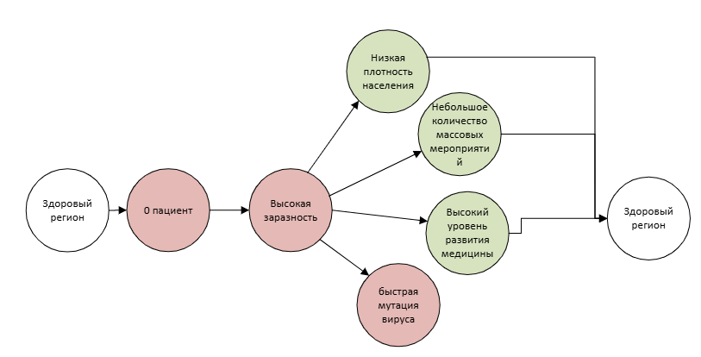
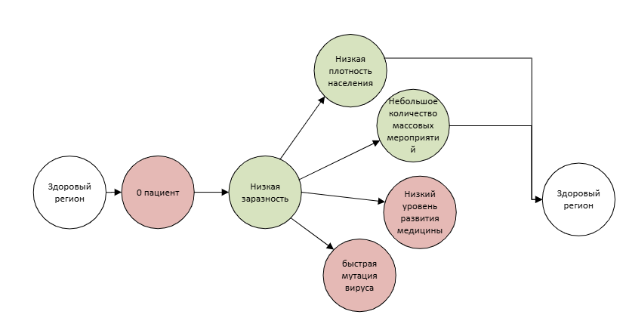
Степень заразности: 0 или 1.
Подпоказатели: 0 или 1/количество подпоказателей.
Успех борьбы с эпидемией: сложение и сравнение с 1.

ЗАДАНИЕ 3
Сформулируйте несколько вариантов содержательных постановок задач моделирования работы «Ремонтной мастерской»
1. Оптимизация планирования ремонта:
Задача: сформировать оптимальный график ремонта с учётом сроков выполнения работ, количества мастеров, наличия запчастей и/или их поставщиков.
Цель: свод к минимуму времени простоя заказов, повышение производительности мастерской, удовлетворение потребности клиентов.
Моделирование: использование модели сетевого планирования (диаграмма Ганта, метод критического пути CPM), модели очередей.
2. Оптимизация запасов запчастей:
Задача: определить оптимальный уровень запасов каждой запчасти, учитывая спрос, стоимость запасов, стоимость нехватки запчасти, время доставки, наличие поставщиков.
Цель: свод к минимуму стоимость хранения запасов, уменьшение вероятности нехватки запчастей, обеспечение бесперебойной работы мастерской и поставок.
Моделирование: Использование моделей управления запасами (Just In Time, модель Уилсона, Вагнера-Уитина).
3. Оценка эффективности работы мастеров:
Задача: оценить производительность каждого мастера, учитывая количество выполненных ремонтов, качество работ, время выполнения ремонта, стоимость ремонта.
• Цель: определение сильных и слабых сторон каждого мастера, выявление потенциала для повышения эффективности работы, улучшение качества обслуживания клиентов.
• Моделирование: использование моделей анализа производительности, моделей оценки качества.
4. Оценка влияния различных факторов на работу мастерской:
Задача: оценить влияние таких факторов, как: количество мастеров, наличие оборудования, стоимость запчастей, спрос на ремонтные услуги, на прибыльность мастерской.
Цель: принятие взвешенных решений по управлению мастерской, например, о необходимости набора дополнительных мастеров, приобретения нового оборудования, изменении цен на ремонтные услуги.
Моделирование: использование моделей симуляционного моделирования, моделей оптимизации.
5. Оценка эффективности различных стратегий управления мастерской:
Задача: сравнить эффективность различных стратегий управления мастерской, такие как стратегии максимального увеличения объема ремонта, стратегии увеличения качества ремонта, стратегии снижения стоимости ремонта.
Цель: выбор оптимальной стратегии управления мастерской, которая будет максимально эффективной с точки зрения прибыльности, качества обслуживания клиентов и удовлетворенности сотрудников.
Моделирование: использование моделей симуляционного моделирования, моделей оптимизации.

Курсовая: как работает, что получилось и как пользоваться. Оценить адекватность.

